# Teknoloji Kaptanları Örnek Başvuru Dokümanı

## Başvuran Bilgileri

**Başvuran Kişinin Adı Soyadı:** Mehmet Bütün

**Başvuran Kişiye Ait Mail:** mehmet.butun@vakifkatilim.com.tr

**Başvuran Kişiye Ait Telefon:** 05051596909

## Kurum/Firma Bilgileri

**Kurum Logo**

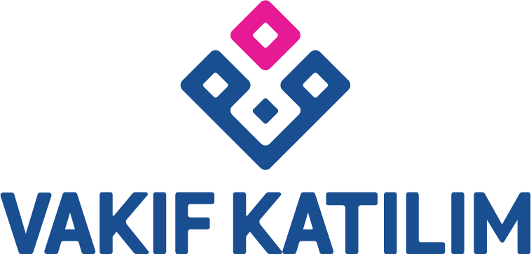

**Kurum Unvanı:** Vakıf Katılım Bankası A.Ş.

**Kurum Adres:** İnkılap Mahallesi, Dr. Adnan Büyükdeniz Caddesi, B Blok, No:10 Ümraniye/İSTANBUL

**Kurum Telefon:** 0216 800 55 55

**Kurum Web Adres:** https://www.vakifkatilim.com.tr/

## Proje Bilgileri

Proje Adı: YAPAY ZEKA TEKNOLOJİSİ İLE DESTEKLENMİŞ YENİLİKÇİ BİR HİZMET YÖNETİMİ ÇÖZÜMÜDÜR (VAI).

**Proje Görsel**

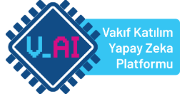

**1. Kurumun faaliyette olduğu sektörleri/alanları belirtiniz.**

Bankacılık ve Finans Sektörü

**2. Kurumunuzun toplam çalışan sayısı kaçtır?**

3059

**3. Proje Başlangıç/Bitiş:**

02.04.2024 - 30.12.2024

**4- Projenizin içeriğini detaylı olarak anlatır mısınız?**

Bankacılık sektöründe yapay zeka teknolojilerinin etkin ve güvenli bir şekilde kullanılmasını sağlamak amacıyla, kişisel verilerin korunmasına ilişkin KVKK mevzuatı ile banka özelinde belirlenen veri sınıflandırma süreçleri uygulanmaktadır. Bu kapsamda, veriler anonimleştirilerek korunmakta ve yapay zeka uygulamalarında kullanılmak üzere sadece yerel (local) ortamda tutulmaktadır.

Özel veri parçacıklarının kurum dışına çıkarılmadan, veri bütünlüğü ve gizliliği tam olarak korunarak güvenli bir şekilde kullanılması, operasyonel verimliliğin artırılmasına katkı sağlayacaktır. Ayrıca, ChatGPT teknolojisinin sağladığı avantajlar doğrultusunda, bu proje bankamızın dijital dönüşüm sürecine önemli bir destek sunarak hizmet kalitesinin yükseltilmesini hedeflemektedir.

Kurum içerisinde hazırlanan dökümanlar Kurumsal Dosya Yönetimi uygulamasına yüklenerek AI modülü ile işlenmesi sağlanır.

Kurumsal Veri Sınıflandırma Uygulaması ve AI platformlarının entegrasyonları ile kullanılmak istenilen veri aşağıdaki aşamalardan geçer;

* Sınıflandırma adımına alınır.
* KVKK, Bankaya özel veriler sistem tarafından anonimleştirilir.
* Özel veriler ve anonim veri karşılığı Banka ortamına kaydedilir.
* Doküman içirisinde veri anonimleştirilir.
* Anonim içeriğe sahip doküman yapay zeka platformuna gönderilir

Döküman yükleme işlemi tamamlandıktan sonra, sistemde uygulanan rol bazlı yetkilendirme mekanizması sayesinde kullanıcılar, iş süreçleriyle ilgili merak ettikleri tüm konularda soru sorma imkânına sahip olmaktadır. Kullanıcılar, sahip oldukları yetki seviyeleri doğrultusunda erişim hakları tanımlanmış dökümanlara ulaşarak, ilgili bilgileri güvenli ve kontrollü bir şekilde edinebilmektedir.

**5- Projenizi Kurum içindeki bir süreci iyileştirmek için mi yaptınız yoksa yeni bir hizmet mi yarattınız ?**

Bu proje, yapay zeka destekli yenilikçi bir hizmet olarak geliştirilmiştir. Bu yenilikçi yaklaşım ile sektörde referans kurum olmak ve rekabet gücümüzü artırmak hedeflenmiştir. Çalışanlarımıza kurumsal bilgiye hızlı, doğru ve güvenli erişim imkanı sağlamış, böylece karar alma süreçleri hızlanmış ve operasyonel maliyetlerde anlamlı düşüşler sağlanmıştır.

**6- Proje içerisindeki en büyük innovasyon nedir?**

Proje kapsamında yapılmış geliştirmeler sayesinde, kurum dokümanları içerisinde müşteri veya kuruma özgü hassas veriler bulunduğu durumlarda, veriler anonimleştirilerek ChatGPT altyapısının güvenli ve mevzuata uygun şekilde kullanılması sağlanmıştır. Bankacılık sektöründe veri anonimleştirmesi gerçekleştirilerek yapay zeka teknolojilerinden yararlanmayı mümkün kılan ilk hybrid proje olma özelliği taşımaktadır.

Bu inovatif yaklaşım sayesinde:

* Kurum içi bilgi kaynakları şifrelenerek korunmakta,
* Özel veriler sınıflandırılarak yerel ortamda işlenmekte,
* Kurum dışı GPT erişimi sınırlandırılarak veri güvenliği en üst düzeye çıkarılmaktadır.

Ayrıca, kullanıcıların Teams ya da web arayüz üzerinden VAI ’ye erişerek hızlı, doğru ve güvenilir bilgiye ulaşabilmeleri, **çalışan deneyimini iyileştirirken**, bankamızın **dijital dönüşüm sürecine de doğrudan katkı sunmaktadır**.

Bu yerli ve güvenli yapay zeka kullanım modeli, sektörde fark yaratarak bankamızı **referans kurum** olma hedefimize bir adım daha yaklaştırmaktadır.

**7- Proje sonunda ortaya çıkan sonuçları analiz edebildiniz mi?**

Evet, proje kapsamında Genel Müdürlükteki 18 başkanlık tarafından sağlanan dokümanlar kullanılarak kapsamlı testler gerçekleştirilmiştir.

* **Testlere**, hem Genel Müdürlük çalışanları hem de 20 farklı şubeden çalışanlar katılmıştır.
* Kullanıcı geri bildirimleri olumlu olup, ürünün kurumun doküman yapısına tam uyum sağladığı ve bilgiye erişimi belirgin şekilde kolaylaştırdığı tespit edilmiştir.
* Bu sonuçlar, VAI projemizin kurum içi bilgi yönetiminde etkin ve faydalı bir çözüm olduğunu göstermektedir.

Özetle, proje çıktılarına yönelik yapılan analizler, geliştirilen sistemin hem çalışan memnuniyetini artırdığını hem de kurum verimliliğine anlamlı katkı sunduğunu ortaya koymaktadır.

**8- Proje Kurum içerisinde hangi bölüme fayda sağlanmıştır.**

Projenin hedef kitlesi, bankamızın iç hizmetlerinde çalışan tüm personeldir. Özellikle, bilgiye hızlı erişim ihtiyacı duyan departmanlar bu dijital asistan sisteminden en fazla faydayı sağlayacaktır.

**9- Projenin hayata geçirilmesi esnasında üst yönetim desteği alabildiniz mi?**

Evet, projemiz, bankamızın dijital dönüşüm ve yapay zekâ stratejileriyle tam uyumlu olması sebebiyle, üst yönetim tarafından güçlü ve kararlı bir şekilde sahiplenilmiştir.

**10- Proje içerisinde kaç kişi aktif rol almıştır.**

20 kişi

**11- Projeniz kapsamında işbirliği kurduğunuz bilişim şirketlerini belirtiniz.**

Microsoft, Fileorbis, MindWorks.

**12- Proje içerisinde kullandığınız spesifik markaları belirtiniz**

**13- Projede Yatırım Yapılan Bütçeyi Belirtiniz**

1.000.000 TL

**14- Proje Dosyasını Ekleyiniz**

Sunum Eklenecek

**15- Projenizle ilgili video linki ekleyiniz**

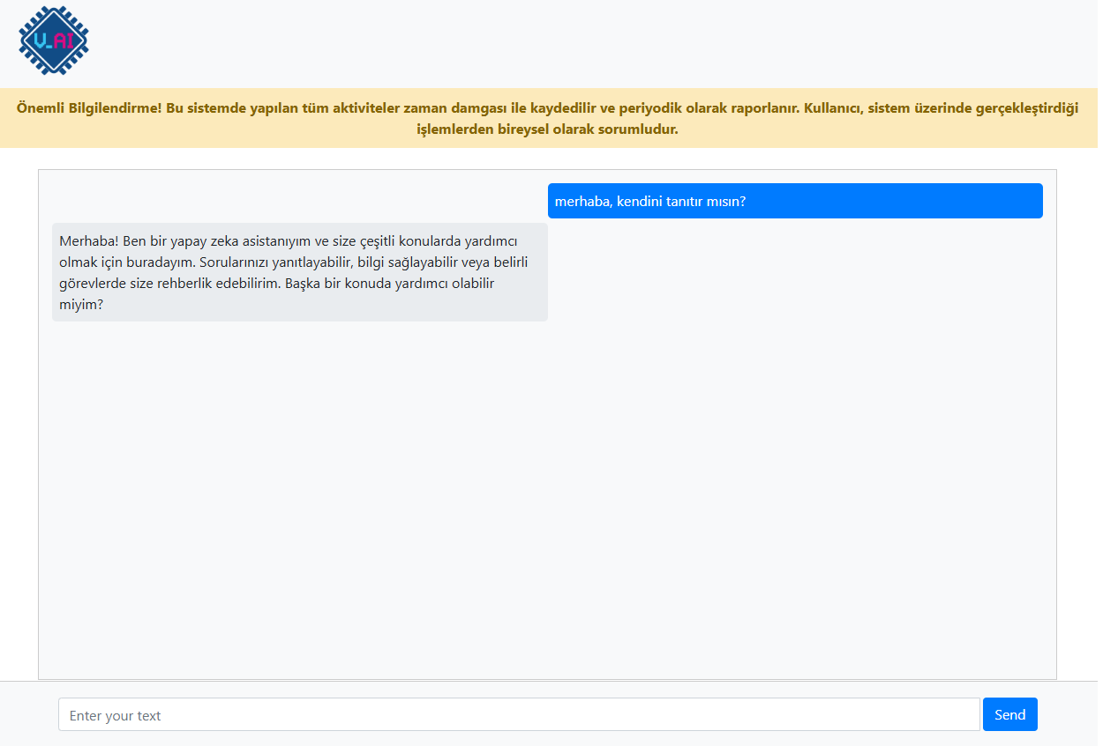

## Ödül Alacak Kişi Bilgileri

**Ödül Alacak Kişi:** Mehmet Bütün

**Ödül Alacak Email:** mehmet.butun@vakifkatilim.com.tr

**Ödül Alacak Telefon:** 05051596909

**Juri İçin İletişim Bilgisi**

**Başvuruyu Tamamla**